1)Как тренировать и улучшить технику дриблинга

Существуют следующие техники.

Стойка тройной угрозы: что это такое Атакующие спортсмены встают в стойку тройной угрозы перед началом дриблинга, получив мяч от партнёра. Стойка позволяет игроку защищать спортивный снаряд при помощи рук и тела, обдумывая при этом свои дальнейшие действия. Техника выполнения: Снаряд держится близко к телу. Ведущая рука обхватывает его сверху, вторая — снизу. Локти согнуты на 90 градусов и отведены назад. Корпус наклоняется вперёд, обороняя
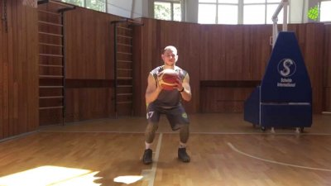
Прием кроссовера Такая техника дриблинга призвана обмануть, провести и дестабилизировать противника, направив его в другую сторону. Баскетболист ведёт по полю, отбивая его перед собой то одной, то другой рукой в форме буквы V. Соперник продвигается к той руке, которая контролирует мяч, а игрок в это время перекидывает снаряд через туловище в другую руку.

За спиной Игроки, закрытые защитниками, используют классический, но очень эффективный способ обмана — дриблинг за спиной, который требует большой сноровки, но помогает легко выйти из-под опеки противника.
Между ног Дриблинг между ног является излюбленным приёмом таких именитых баскетболистов, как Джеймс ЛеБрон и Гарлем Глобтроттерс. Техника: Ноги расставлены достаточно широко. Колени согнуты. Голова держится прямо. Мяч находится в доминирующей руке. Противоположной ногой делается шаг вперёд. Снаряд толкается для отскока в сторону доминирующей руки и направляется между ног. Пальцы рук широко расставлены. Мяч принимается противоположной рукой после того, как прошёл между ног. Отскок не выше колена. Ноги меняются либо делается шаг вперёд в нужном направлении, и движение снаряда повторяется.

Особенности улучшающей тренировки в домашних условиях
Чтобы практиковать дриблинг, необязательно находиться на баскетбольной площадке. Оттачивать мастерство можно даже дома. Для этого потребуется немного времени, небольшое пространство и мяч. Выполняется ряд тренировочных упражнений, направленных на увеличение чувствительности рук. Начать можно с обычных шлепков по снаряду. Кисть в момент удара должна быть расслабленной. Другое упражнение — отработка ударов только кончиками пальцев. Необходимо не только учиться контролировать мяч и силу удара, выполняя эти базовые упражнения, но и пытаться наращивать скорость. Следующим этапом является отработка стоек: низкой, с отскоком до уровня колен, и тренировка отскока буквой V. Здесь же можно практиковать ведение мяча вокруг каждой из ног, кроссовер и дриблинг за спиной.
2) дриблинг с резинкой

